Sýndarleikur

Lunartic

Útgáfa 1.1 af 1.4

**Verkáætlun fyrir**

***Sýndarleik***

Útgáfusaga

|  |  |  |  |
| --- | --- | --- | --- |
| **Nafn** | **Dags** | **Ástæða breytinga** | **Útgáfa** |
| Útgáfa 1.0 | 09.02.18 | Frumútgáfa við sprett 1 | 1.0 |
| Útgáfa 1.1 | 02.03.18 | Uppfærð útgáfa við sprett 2 | 1.1 |

**Viðheft gögn**

1. Tímaáætlun

2. Skipurit verkefnis

3. Upplýsingar og samskipti

**Samantekt**

Fyrsta verkefnahlið

Lýsing verkkaupa er að finna í viðauka [1]

Kostnaðaráætlun finna í viðauka [5]

Fjárhagsáætlun og fylgni er að finna í viðauka [6]

# **1.** **Yfirlit**

Þetta skjal er önnur útgáfa af verkáætlun fyrir verkefnið Sýndarleikur. Þessi útgáfa inniheldur lýsingu á verkefninu og uppfærða kostnaðar- og verkáætlun.

Verkefnið snýr að hönnun á grafískum sýndarleik sem byggist á textaleiðbeiningum. Leikurinn lýsir sér þannig að leikmaður byrjar í fyrsta heimi leikjar og á að ferðast á milli heima. Leikurinn gerist á yfirgefinni tunglstöð og er það markmið leikmanns að komast að því hvað varð stöðinni að falli. Fyrsti heimur er lendingarpallur eldflauga til og frá stöðinni og þar getur leikmaður byrjað að leita vísbendinga.

Verkefnið er unnið í sprettum og eru þeir alls 4 en lokaútgáfu er skilað eftir síðasta sprettinn. Áætluð dagsetning á lok verkefnis er 13.04.18. Skilin á verkefninu eru lokaskýrsla og hugbúnaðarkóði fyrir sýndarleik.

## **1.1** **Markaðurinn**

Viðskiptavinurinn er kennari námskeiðsins Þróun Hugbúnaðar A og er verkefnið sniðið að hans kröfum.

# **2.** **Upplýsingar um verkefnið**

Verkefnið snýr að hönnun á sýndarleik sem byggist á textaleiðbeiningum. Leikmaður ferðast um umhverfið með skipunum, t.d. hægri, vinstri, upp eða niður og getur leikmaðurinn haft áhrif á hluti sem finnast í umhverfinu.

Megin virkni leiksins þarf að uppfylla eftirfarandi atriði:

1. Karakter með skilgreiningu (nafn, kyn, lýsing, etc.)
2. Íhlutir með sérstökum einkennum og eiginleikum (nafn, lýsing og tegund)
3. Herbergi með sérstökum eiginleikum og einkennum (nafn, lýsing, tenging við önnur herbergi)
4. Möguleikar að ferðast milli herbergja og hafa samskipti við aðrar einingar leiksins

|  |  |
| --- | --- |
| **Upplýsingar um verkefnið** |  |
| Heiti | Lunartic |
| Verkefnanúmer | 01 |
| Verkefnisstjóri | Sæþór Tryggvasson |

# **2.1** **Markmið**

## Leikurinn okkar - **Lunartic**

Í upphafi fær leikmaður tækifæri til að velja milli fjögurra karaktera. Hægt er að sjá styrkleika og veikleika hvers og eins karakters en þeir hafa áhrif á samskipti við einingar.

Leikmaður hefur síðan leik í fyrsta heimi leikjar en þeir eru þrír. Leikurinn gerist á yfirgefinni tunglstöð og er það markmið leikmanns að komast að því hvað varð stöðinni að falli. Fyrsti heimur er lendingarpallur eldflauga til og frá stöðinni og þar getur leikmaður byrjað að leita vísbendinga.

Annar heimur er mötuneyti stöðvarinnar en þar hittir leikmaður eftirlifendur og þarf að koma þeim til hjálpar eða verja sjálfan sig.

Þriðji heimurinn er síðan stjórnstöð stöðvarinnar en þar kemst leikmaður að því hvað gerðist í tunglstöðinni.

Hver heimur hefur síðan herbergi sem leikmaður getur farið inn og út úr.

Leikmaður tapar ef hann læsist inni í herbergi, rennur út á tíma eða lætur lífið.

Leikmaður vinnur ef hann kemst að svarta kassanum (e. blackbox) inni í stjórnstöð stöðvar.

## Einingar leiks

Gasgríma: finnst í eldhúsi - bjargar leikmanni frá köfnun

Geimgalli: þyngir leikmann um helming - hreyfist helmingi hægar, þarf að taka af í þrýstijöfnun

Skrúflykill: þyngir leikmann um 25% - hreyfist 25% hægar, hægt að nota sem vopn

Kale-smoothie: finnst í mötuneyti - hækkar líf um 50%

Lunartic: eftirlifandi rannsóknarfólk sem þjáist af paranoiu og finnst víðsvegar um leikinn, getur verið hættulegt eða skaðlaust.

**Kerfismynd:**

Kerfismyndin sýnir vensl mismunandi herbergja sem verða í leiknum og leiðir á milli þess. Grunnur kerfis er umhverfi þess (e. map) en í umhverfi leiks má finna karakter leikmanns (e. character), mismunandi herbergi (e. rooms) og einingar (e. units).

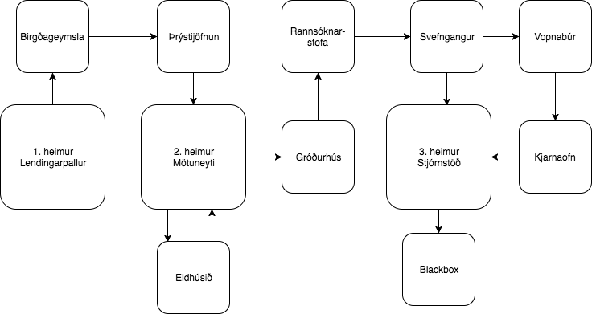

**2.1.1** **Gæði**

Gæði verkefnisins snúa að mestu leiti að virkni leiks en til að kanna virknina eru framkvæmdar prófanir á kóða leiksins í lok hvers spretts. Þannig er hægt að tryggja að leikurinn virki á réttan hátt. Undir lok verkefnis væri mögulegt að framkvæma notendaprófanir með sjálfboðaliðum.

### **2.1.2** **Verkferlar**

Aðalverkferlar verkefnisins eru þrír. Einn er að sjá um forritun og hönnun á leiknum. Annar er framkvæmd prófana á útgáfu viðeigandi spretts og sá þriðji er að skipuleggja og sjá um stöðuskýrslur og að uppfæra verkáætlun.

### 

### **2.1.3** **Mannauður**

Verkefnið verður unnið af fjórum nemendum sem verkefni í áfanganum HBV402G Þróun Hugbúnaðar A vorið 2018.

### **2.1.4** **Kostnaður**

Eini kostnaðurinn sem fer í þetta verkefni er tímakostnaður nemenda að vinna verkefnið. Sjá nánar í kostnaðaráætlun í viðauka.

### **2.1.5** **Markaður**

Bætist við seinna.

### **2.1.6** **Mílu Steinar (Vörður)**

Bætist við seinna.

### **2.1.7** **Umfang**

Bætist við seinna.

## **2.2** **Skipulag**

Bætist við seinna.

### **2.2.1** **Vinnumódel og verktæki**

Bætist við seinna.

## **2.3** **Samskipti við önnur verkefni**

Bætist við seinna.

## 

## **2.4** **Mannauður**

Hér í töflunni fyrir neðan má sjá skipun í hlutverk.

|  |  |
| --- | --- |
| **Þátttakandi** | **Hlutverk** |
| Oddný Huld Halldórsdóttir | Notendasögur og verkáætlun |
| Stefán Þór Þorgeirsson | Notendasögur og verkáætlun |
| Sæþór Tryggvasson | Kröfu- og kerfishönnun |
| Vésteinn Tryggvasson | Prófanir |

# **3.** **Yfirlit yfir útgáfuna**

## **3.1** **Markmið**

Önnur útgáfa verkefnaáætlunar er uppfærð út frá þeim athugasemdum sem viðskiptavinur gerði eftir fyrsta sprett. Önnur útgáfa er talsvert nákvæmari en sú fyrsta sem var að mestu leiti sett upp sem drög að verkáætlun.

Markmið fyrstu útgáfu voru að staðfesta að markmiði viðskiptavinar sé fullnægt svo halda megi áfram með verkefnið. Hafi viðskiptavinur athugasemdir eru þær skoðaðar, reynt er að komast að niðurstöðu og markmiðum breytt eða lagað eftir þörf.

## **3.2** **Helstu eiginleikar**

Bætist við seinna.

**4.** **Verkáætlun**

Búast má við að hver hópmeðlimur muni eyða 90 klukkustundum af vinnu í verkefnið. Ef miðað er við 70% nýtni á starfskrafti og að örðugleikum tengdum því að ef tveir vinna í sama hlutnum þá fæst ekki endilega tvöföld vinna. Þar af leiðandi var gróflega áætlað að heildar vinnan sem við höfum í verkefnið er 200 klst.

## **4.1** **Dagsetningar fyrir verkefnið**

Verkefnið er unnið í 4 sprettum og undir lok hvers spretts er farið yfir verkefnið með viðskiptavini og breytingar gerðar ef þess þarf. Dagsetningar á lokum spretta eru eftirfarandi:

Sprettur 1: 09.02.18

Sprettur 2: 02.03.18

Sprettur 3: 23.03.18

Sprettur 4: 13.04.18

## **4.2** **Greining**

Kemur seinna.

**4.3** **Hönnun og Forritun**

|  |  |  |
| --- | --- | --- |
| **Verkþáttur** | **Ábyrgur** | **Skiladagur** |
| Gera karakter kleypt að hreyfast | Sæþór Tryggvason | 02.03.18 |
| Bæta við visual mappi | Sæþór Tryggvason | 02.03.18 |

**4.3.1 Notendasögur**

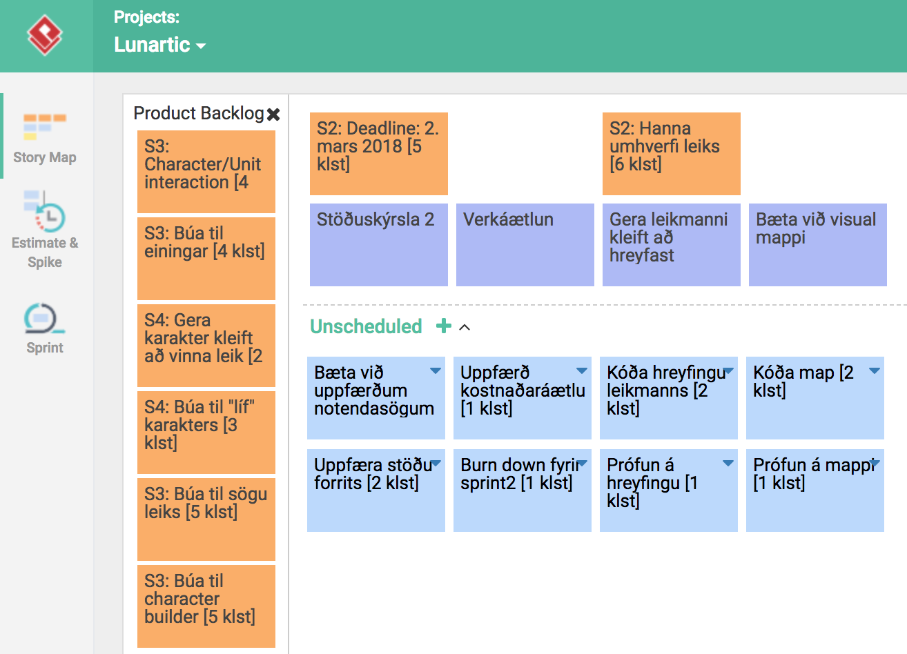

Haldið var utan um notendasögur í hugbúnaðinum VPository. Hér má sjá þær notendasögur (appelsínugult) sem framkvæma þurfti í spretti 2. Notendasögur úr sprettum 3 og 4 má svo sjá í “backlog”. Undir notendasögum eru “tösk” (fjólublá) og undirtösk (blá) en það eru í raun verkþættir áætlunar. Þegar sprettinum er lokið og öllum notendasögum einnig fá þær merkinguna: “lokið” og liturinn breytist, þá getum við snúið okkur að spretti 3.

**Klasarit (UML) fyrir notendendasögur**

Hér fyrir neðan má sjá UML fyrir sprint 2.

## 

## 

## **4.4** **Prófanir**

|  |  |  |
| --- | --- | --- |
| **Verkþáttur** | **Ábyrgur** | **Skiladagur** |
| Prófanir á hreyfingu | Vésteinn Tryggvason | 02.03.18 |
| Prófanir á mappi | Vésteinn Tryggvason | 02.03.18 |

## **4.5** **Afhending**

|  |  |  |
| --- | --- | --- |
| **Verkþáttur** | **Ábyrgur** | **Skiladagur** |
| Uppfæra verkefnaáætlun | Stefán Þór Þorgeirsson | 02.03.18 |
| Stöðuskýrsla 2 | Oddný Huld Halldórsdóttir | 02.03.18 |
| Uppfærð kostnaðaráætlun | Vésteinn Tryggvason | 02.03.18 |

## **4.6** **Áætlun**

Hér fyrir neðan má sjá burn down chart fyrir sprett 2. Bláa línan sýnir áætlun og appelsínugula línan sýnir rauntima.

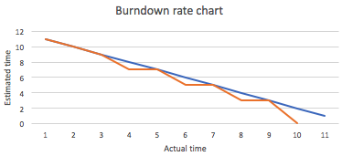

### **4.6.1** **Verkferlar**

Bætist við seinna.

### **4.6.2** **Mílu Steinar Fasi 1**

Bætist við seinna.

### **4.6.3** **Verkefnahlið**

* Hlið1: Kröfur / Notendasögur
* Hlið2: Hönnun tilbúinn ( - Forritun )
* Hlið3: Ekki byrjað
* Hlið4: Ekki byrjað
* Hlið5: Lokaskýrsla (Ekki byrjað)

**4.6.4** **Mannauður**

Bætist við seinna.

### **4.6.5** **Kostnaður**

Gert var ráð fyrir 90 tímum á mann í vinnu við þetta verkefni.

|  |  |  |  |  |  |  |  |  |
| --- | --- | --- | --- | --- | --- | --- | --- | --- |
| Verktakalaun per starfsmann: |  |  | 792000 | kr/mán |  |  |  |  |
| Verktakalaun fyrir hóp: |  |  | 3168000 | kr/mán |  |  |  |  |
| Tímakaup: |  |  | 4569 | kr/klst |  |  |  |  |
|  |  |  |  |  |  |  |  |  |
|  | Sprint 1 |  | Sprint 2 |  | Sprint 3 |  | Sprint 4 |  |
|  | 11.5 | klst | 22.5 | klst | 22.5 | klst | 33.75 | klst |
|  |  |  |  |  |  |  |  |  |
| (L.p.S) | 52538 | kr | 102792 | kr | 102792 | kr | 154188 | kr |
|  |  |  |  |  |  |  |  |  |
| (L.f.H) | 210152 | kr | 411168 | kr | 411168 | kr | 616751 | kr |
|  |  |  |  |  |  |  |  |  |
| Heildarkostnaður: |  | 1,649,239 | kr |  |  |  |  |  |

### **4.6.6** **Skipulag**

Bætist við seinna.

### **4.6.7** **Áhættumat**

Bætist við seinna.

### **4.6.8** **Gæði**

Bætist við seinna.

### **4.6.9** **Verkefnalok**

Við verkefnalok skilar verkhópur lokaskýrlsu um verkefnið og lokaútgáfu af sýndarleiknum Lunartic.

# **5.** **Önnur málefni**

# **6.** **Viðauki**

[1] Verklýsing /Sameiginleg sýn verkkaupa og

verkeigenda/verktaka

[3] Höfuð kröfulýsing /Megin kröfulýsing fyrir heildarlausn

[4] Umfangsmat Greining /(Hlið 1 og Hlið 2)

[5] Kostnaðaráætlun /Heildar kostnaður. Uppfært við hvert hlið

[6] Fjárhagsáætlun /Áætlaður- vers. Raunkostnaður. Uppfært

mánaðarlega

[7] Áhættumat /Miðast við verkefnalok á Fasa 1